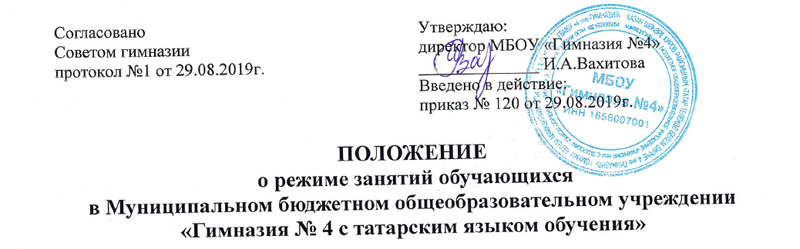
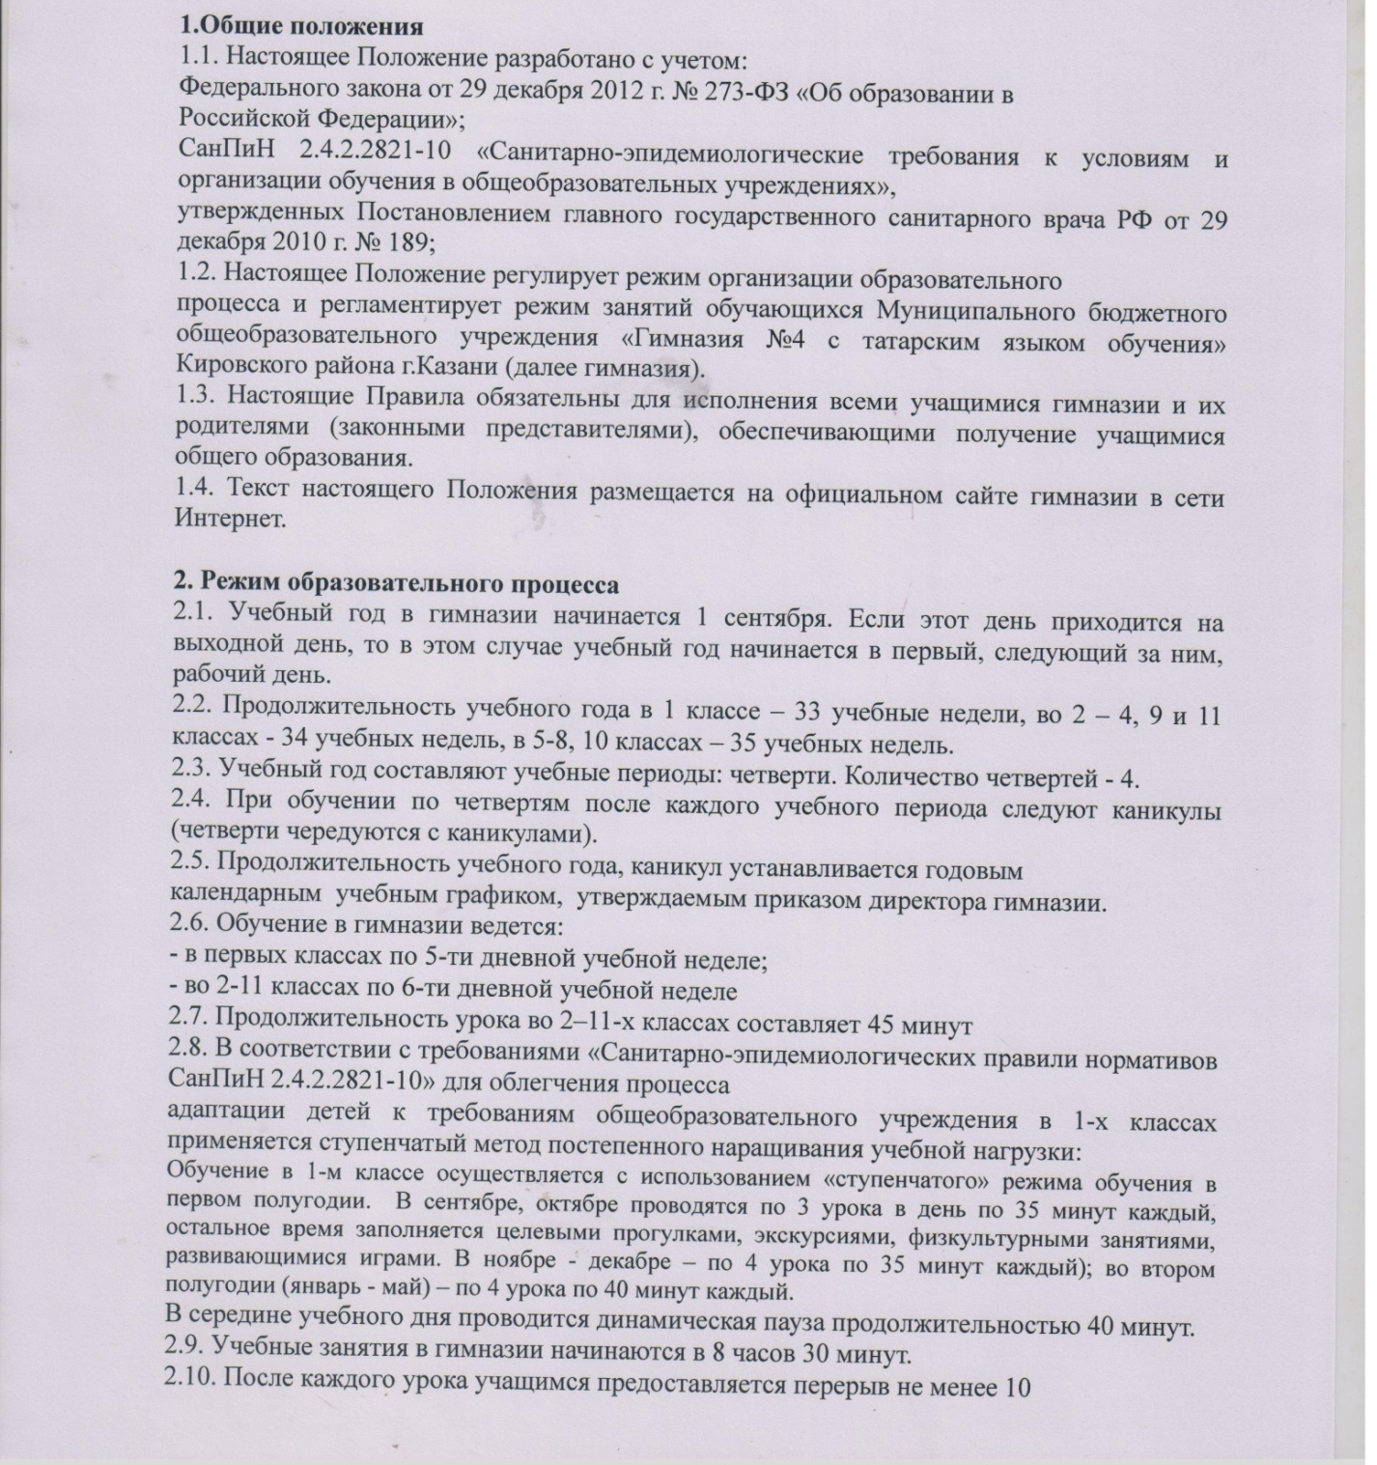
минут. Для организации питания обучающихся в режим учебных занятий вносятся не более 3-х перемен, продолжительностью не менее 15 минут.
2.11.Расписание звонков:
№ урока | Начало урока | Окончание урока | Продолжительность перемены
1 урок | 8.30 | 9.15 | 10
2 урок | 9.25 | 10.10 | 15
3 урок | 10.25 | 11.10 | 15
4 урок | 11.25 | 12.10 | 10
5 урок | 12.20 | 13.05 | 10
6 урок | 13.15 | 14.00 | 10
7 урок | 14.10 | 14.55
2.12. Горячее питание обучающихся осуществляется в соответствии с расписанием, утверждаемым на каждый учебный период директором гимназии по согласованию с Родительским комитетом и Советом учащихся гимназии.
2.13. Величина недельной учебной нагрузки (количество учебных занятий), реализуемая через урочную деятельность:
Максимально допустимая недельная нагрузка в академических часах
классы | 6-дневная уч.неделя, | 5-дневная уч.неделя,
1 |  | 21
2 - 4 | 26
5 | 32
6 | 33
7 | 35
8 - 9 | 36
10 - 11 | 37

2.14. Учебная недельная нагрузка распределяется равномерно в течение учебной недели, при этом объем максимальной допустимой нагрузки в течение дня составляет:
– для обучающихся 1-х классов не более 4 уроков и 1 день в неделю - не более 5 уроков за счет урока физической культуры;
– для обучающихся 2 - 4-х классов - не более 5 уроков;
– для обучающихся 5 - 7-х классов - не более 6 уроков;
– для обучающихся 8 - 11-х классов - не более 7 уроков.
2.15. Расписание уроков составляется в соответствии с гигиеническими требованиями к расписанию уроков с учетом умственной работоспособности
обучающихся в течение дня и недели.
2.16. При проведении занятий по иностранному языку и трудовому обучению на 2 и 3 ступени обучения, по информатике допускается деление класса на две группы при наполняемости более 25 человек.
2.17. В начальных классах плотность учебной работы обучающихся на уроках по основным предметам не должна превышать 80%. С целью профилактики утомления, нарушения осанки, зрения обучающихся на уроках проводятся физкультминутки и гимнастика для глаз при обучении письму, чтению, математике.
2.18. При составлении расписания уроков чередуются различные по сложности предметы в течение дня и недели: для обучающихся I ступени основные предметы (математика, русский и иностранный язык, природоведение, информатика) чередуются с уроками музыки, изобразительного искусства, технологии, физкультуры, а для обучающихся II и III ступени обучения - предметы естественно-математического и гуманитарного циклов.
2.19. Для обучающихся 1-х классов наиболее сложные
предметы проводятся на 2-м уроке; 2-4 классов – 2-3-м уроках; для обучающихся 5-11-х классов на 2-4 – м уроках.
2.20. В начальных классах сдвоенные уроки не проводятся.
2.21. В течение учебного дня не следует проводить более одной контрольной работы. Контрольные работы рекомендуется проводить на 2-4 уроках.

3. Режим каникулярного времени.
3.1.Продолжительность каникул в течение учебного года составляет не менее 30 календарных дней.
3.2. Продолжительность летних каникул составляет не менее 8 недель.
3.3.Для обучающихся в первом классе устанавливаются в течение года дополнительные недельные каникулы.

4. Режим внеурочной деятельности.
4.1 Режим внеурочной деятельности регламентируется расписанием работы
группы продленного дня, кружков, секций, детских общественных объединений.
4.2. Время проведения экскурсий, походов, выходов с детьми на внеклассные
мероприятия устанавливается в соответствии с календарно-тематическим планированием и планом воспитательной работы.
Выход за пределы гимназии разрешается только после издания соответствующего приказа директора. Ответственность за жизнь и здоровье детей при проведении подобных мероприятий несет учитель, воспитатель, который назначен приказом директора.
4.3. Факультативные, групповые, индивидуальные занятия, занятия объединений дополнительного образования начинаются не ранее 15 минут после окончания уроков.
4.4. Часы факультативных, групповых и индивидуальных занятий входят в объем максимально допустимой нагрузки.
4.6.При проведении внеурочных занятий продолжительностью более 1 академического часа организуются перемены – 10 минут для отдыха со сменой вида деятельности.
4.7. В гимназии по желанию и запросам родителей (законных представителей) могут открываться группы продленного дня обучающихся, которые начинают свою работу после окончания уроков.
Режим работы каждой группы утверждается директором.
Группы продленного дня действуют на основании Положения о группах продленного дня.
В группе продленного дня продолжительность прогулки для младших школьников должна составлять не менее 1,5 часов. Двигательная активность на воздухе должна быть организована в виде подвижных и спортивных игр.

5. Промежуточная и итоговая аттестация обучающихся.
5.1.Оценка индивидуальных достижений обучающихся осуществляется по окончании каждого учебного периода:
– 1классов – по итогам учебного года (безотметочное обучение);
– 2-9 классов – по итогам четвертей, учебного года;
– 10,11 классов – по полугодиям.
Порядок проведения промежуточной аттестации и системы оценки индивидуальных достижений обучающихся определяется соответствующими локальными актами гимназии.
5.2.Государственная (итоговая) аттестация в выпускных 9 и 11 классах проводится в соответствии с нормативно-правовыми документами Министерства образования РФ.

